# Классификатор опухолей головного мозга по снимкам при помощи искусственного интеллекта

# Концепция проекта

Проект представляет собой систему, использующую искусственный интеллект для анализа снимков головного мозга с целью обнаружения опухолей. Система не только определяет наличие новообразований, но и предоставляет предварительные рекомендации по дальнейшим действиям.

# Целевая аудитория

* Медицинские учреждения (больницы, клиники, диагностические центры)
* Врачи-радиологи и нейрохирурги
* Исследовательские институты в области нейронаук и онкологии

# Перспективность проекта

* Ранняя диагностика: Система позволит выявлять опухоли на ранних стадиях, что критически важно для успешного лечения.
* Повышение точности: ИИ способен обрабатывать огромные объемы данных и учиться на них, постоянно повышая точность диагностики.
* Экономия времени: Автоматизация процесса анализа снимков существенно сократит время на диагностику.
* Поддержка врачей: ИИ станет помощником для медицинского персонала, предоставляя "второе мнение".

# Технологический стек

* **Языки программирования**: Python
* **Веб-разработка**: Django
* **Базы данных**: PostgreSQL
* **Система управления версиями: GitHub**

# Функционал системы

Система способна выполнять следующие функции:

* + Авторизация сотрудника
  + Предоставление списков пациентов и снимков
  + обработка изображений: Система принимает различные форматы медицинских снимков (МРТ, КТ).
  + Анализ изображений: ИИ проводит анализ загруженных снимков при помощи сверточной нейронной сети.
  + Обнаружение аномалий: Система выявляет подозрительные участки, которые могут быть опухолями.
  + Классификация: ИИ определяет тип обнаруженной аномалии.
  + Визуализация результатов: Система предоставляет наглядное отображение обнаруженных аномалий на снимках с помощью обводки.
  + Генерация отчетов: Автоматическое создание отчетов с результатами анализа.
  + Рекомендации: Предоставление рекомендаций по дальнейшим действиям.

# Безопасность данных

Отдельным пунктом стоит выделить обеспечение безопасности данных.

* Безопасность персональных данных

Защита личной информации пациентов является ключевым приоритетом. В системе используется многоуровневый подход к обеспечению конфиденциальности:

1. Обезличивание данных
2. Шифрование
3. Контроль доступа
4. Согласие и прозрачность

Эти меры обеспечивают высокий уровень защиты личной информации пациентов, сохраняя при этом возможность эффективного использования данных для улучшения диагностики.

* Согласие на использование данных: Разработка процедур получения информированного согласия
* Ответственность за решения: Четкое разграничение ролей ИИ и врача в процессе диагностики

# Роли и задачи

Распределение ролей в данном проекте:

* Соколов Илья – разработчик
* Скалдин Даниил – аналитик/архитектор
* Копейкин Иван – дизайнер
* Зубакин Святослав – технический писатель
* Кострова Алёна – разработчик/менеджер проекта

Распределение задач представлено на диаграмме Ганта ниже на изображении или по ссылке https://tracker.yandex.ru/pages/projects/1/gantt:

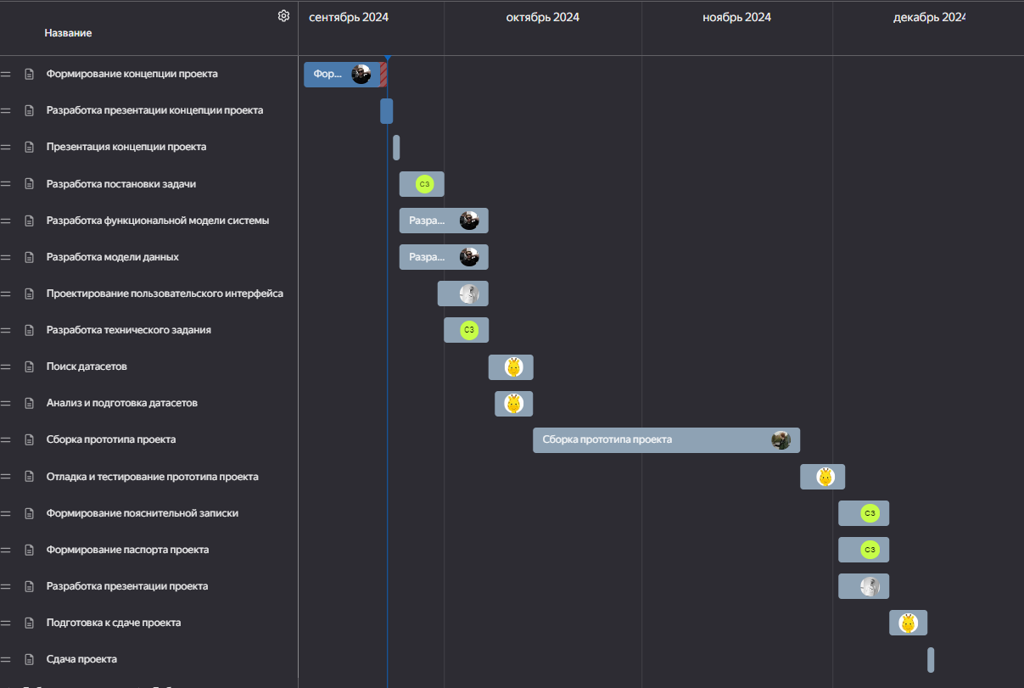

# Заключение

Данный проект представляет собой передовое решение на стыке медицины и искусственного интеллекта. Он имеет потенциал значительно улучшить процесс диагностики опухолей головного мозга, сделав его быстрее и доступнее. Это не только повысит качество медицинской помощи, но и может спасти множество жизней благодаря ранней диагностике.